問題１
下記の実行結果となるように、未完成プログラムの空欄部分を埋めてプログラムを完成させてください。

◆配列の合計値、偶数値と奇数値の個数をもとめて返す関数を定義して、表示します。

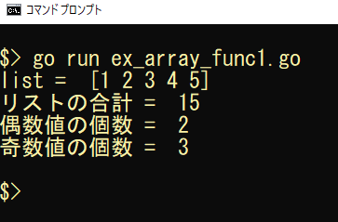
実行結果

未完成プログラム ファイル名：ex_array_func1.go

package main

import "fmt"

/**
関数 arrayInfo の定義
関数シグニチャ
関数名
arrayInfo
引数
list（型 int型のスライス）
処理
配列の合計値、偶数値の個数、奇数値の個数をもとめる
戻り値
合計（型 int）、偶数値の個数（型 int）、奇数値の個数（型 int）
*/
プログラム作成部分

func main() {
/**
int型配列 list の宣言と初期化
初期価値：1, 2, 3, 4, 5
*/
＿＿＿＿＿（１）＿＿＿＿＿
/**
int型変数 total, evenNumber, oddNumber の宣言
total 配列の合計値
evenNumber 配列の偶数値の個数
oddNumber 配列の奇数値の個数
*/
var total, evenNumber, oddNumber int

// 関数 arrayInfoを呼び出し、
// 配列の合計値と偶数値の個数と奇数値の個数を求める
＿＿＿＿＿（２）＿＿＿＿＿

fmt.Println("list = ", list)
fmt.Println("リストの合計 = ", total)
fmt.Println("偶数値の個数 = ", evenNumber)
fmt.Println("奇数値の個数 = ", oddNumber)
}

問題２
下記の実行結果となるように、未完成プログラムの空欄部分を埋めてプログラムを完成させてください。

◆配列要素の最大値と最小値をもとめて表示します。

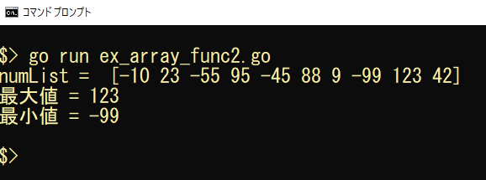
実行結果

未完成プログラム ファイル名：ex_array_func2.go

package main

import "fmt"

/**
関数 arrayMax の定義
関数シグニチャ
関数名
arrayMax
引数
list（型 int型のスライス）
処理
配列要素の最大値をもとめて返す
戻り値
配列要素の最大値（型 int）
*/
プログラム作成部分

/**
関数 arrayMin の定義
関数シグニチャ
関数名
arrayMin
引数
list（型 int型のスライス）
処理
配列要素の最小値をもとめて返す
戻り値
配列要素の最小値（型 int）
*/
プログラム作成部分

func main() {
/**
int型配列 numList の宣言と初期化
初期価値：-10, 23, -55, 95, -45, 88, 9, -99, 123, 42
*/
＿＿＿＿＿（１）＿＿＿＿＿

// 関数 arrayMax を呼び出し numList の最大値をもとめて変数 max に代入
＿＿＿＿＿（２）＿＿＿＿＿
// 関数 arrayMin を呼び出し numList の最小値をもとめて変数 min に代入
＿＿＿＿＿（３）＿＿＿＿＿

fmt.Println("numList = ", numList)
fmt.Printf("最大値 = %d\n", max)
fmt.Printf("最小値 = %d\n", min)
}

問題３
下記の実行結果となるように、未完成プログラムの空欄部分を埋めてプログラムを完成させてください。

◆配列から、偶数値だけの配列と、奇数値だけの配列をもとめて表示します。

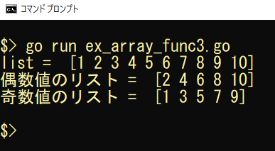
実行結果

未完成プログラム ファイル名：ex_array_func3.go

package main

import "fmt"

/**
関数 createEvenList の定義
関数シグニチャ
関数名
createEvenList
引数
list（型 int型のスライス）
処理
配列要素の偶数値を取り出して返す
戻り値
偶数値を要素とするスライス（型 []int）
*/
プログラム作成部分

/**
関数 createOddList の定義
関数シグニチャ
関数名
createOddList
引数
list（型 int型のスライス）
処理
配列要素の奇数値を取り出して返す
戻り値
奇数値を要素とするスライス（型 []int）
*/
プログラム作成部分

func main() {
/**
int型配列 list の宣言と初期化
初期価値：1, 2, 3, 4, 5, 6, 7, 8, 9, 10
*/
＿＿＿＿＿（１）＿＿＿＿＿

/**
createEvenList 関数を呼んで
list の偶数値だけのスライをもとめて
スライス型変数 evenList に代入
*/
＿＿＿＿＿（２）＿＿＿＿＿

/**
createOddList 関数を呼んで
list の奇数値だけのスライをもとめて
スライス型変数 oddList に代入
*/
＿＿＿＿＿（３）＿＿＿＿＿

// 結果の表示
fmt.Println("list = ", list)
fmt.Println("偶数値のリスト = ", evenList)
fmt.Println("奇数値のリスト = ", oddList)
}

